Анатомо-адаптивная предварительная
обработка сагиттальных Т2-взвешенных
МРТ-изображений поясничного отдела позвоночника

Зинеб Михуб
Санкт-Петербургский государственный электротехнический университет
«ЛЭТИ» им. В.И. Ульянова (Ленина)
zinebmihoub91@gmail.com
С. А. Аббас
Санкт-Петербургский государственный электротехнический университет
«ЛЭТИ» им. В.И. Ульянова (Ленина)
saddamabbas077@gmail.com

Аннотация. Предварительная обработка играет решающую роль в повышении качества и согласованности магнитно-резонансных томограмм (МРТ), особенно для последующего анализа структур позвоночника. Однако традиционные подходы, как правило, опираются на единообразные стратегии обработки, не учитывающие анатомическую вариабельность, тогда как современные методы, основанные на обучении, зачастую требуют больших наборов данных и значительных вычислительных ресурсов. В настоящей статье предлагается регионарно-адаптивный подход к предварительной обработке Т2-взвешенных МРТ-изображений поясничного отдела позвоночника. Метод объединяет коррекцию неоднородности поля смещения, грубое анатомическое позиционирование, анатомо-адаптивную нормализацию интенсивности и регионарно-специфическое подавление шума в рамках единой полностью автоматизированной схемы. Слабые анатомические априорные сведения определяются посредством маскирования на основе интенсивности сигнала, что позволяет направлять обработку без необходимости выполнения явной сегментации. Экспериментальные результаты показывают, что предложенный метод обеспечивает стабильные количественные показатели, достигая отношения сигнал/шум (ОСШ) 2,88 и контраст-шумового отношения (КШО) 3,88, что сопоставимо с исходными данными или незначительно превосходит их, а также стабильно превышает значения, полученные при стандартной предварительной обработке. Напротив, традиционный подход приводит к заметному снижению ОСШ и не позволяет столь же эффективно сохранять контрастные соотношения. Качественная оценка свидетельствует об улучшенной сохранности структур: границы позвонков сохраняются, ухудшение контрастности спинномозговой жидкости предотвращается, а шум в межпозвонковых дисках снижается. Предложенный подход представляет собой эффективное и интерпретируемое решение для предварительной обработки МРТ, обладающее потенциалом применения в клиническом анализе и задачах автоматизированной обработки изображений.
Ключевые слова: предварительная обработка МРТ-изображений поясничного отдела позвоночника; Т2-взвешенная магнитно-резонансная томография; регионарно-адаптивная фильтрация; шумоподавление; нормализация интенсивности

Введение
Магнитно-резонансная томография (МРТ) является ключевым методом диагностики заболеваний позвоночника благодаря высокому контрасту мягких тканей и неинвазивности. В частности, Т2-взвешенная МРТ позволяет чётко визуализировать межпозвонковые диски, спинномозговую жидкость (ликвор) и структуры позвонков. Однако на МРТ-данные часто влияют шум, неоднородность интенсивности сигнала и межиндивидуальная вариабельность, что может приводить к ухудшению качества изображений и ограничению надёжности последующего анализа. Недавние исследования подчёркивают, что надёжная предварительная обработка необходима для повышения согласованности и воспроизводимости алгоритмов медицинской визуализации [1], [2].
Для устранения указанных проблем обычно применяются такие методы предварительной обработки, как коррекция неоднородности поля смещения, нормализация интенсивности и шумоподавление. Несмотря на появление в последнее время методов предварительной обработки, основанных на обучении, данные подходы, как правило, требуют больших наборов данных и значительных вычислительных ресурсов, а также могут обладать низкой интерпретируемостью [3]. Напротив, традиционные методы остаются широко распространёнными благодаря своей простоте и воспроизводимости, однако они обычно опираются на универсальные стратегии обработки, не учитывающие анатомическую вариабельность изображений.
Для преодоления этих ограничений предлагается регионарно-адаптивная система предварительной обработки Т2-взвешенных МРТ-изображений поясничного отдела позвоночника. Метод объединяет коррекцию неоднородности поля смещения, грубую анатомическую локализацию, анатомо-адаптивную нормализацию и регионарно-специфическое шумоподавление в рамках единой схемы. Благодаря использованию слабых анатомических априорных сведений, получаемых посредством маскирования на основе интенсивности сигнала, предлагаемый подход обеспечивает структурно-ориентированную обработку без необходимости явной сегментации или применения моделей, основанных на обучении. Результатом является эффективная и полностью автоматизированная система, которая сохраняет анатомические структуры и обеспечивает согласованные характеристики интенсивности у разных пациентов.

Методология
В данном разделе представлен предлагаемый подход к предварительной обработке Т2-взвешенных МРТ-изображений поясничного отдела позвоночника. Методика разработана для повышения согласованности интенсивности сигнала, подавления шума и сохранения анатомических структур за счёт включения слабых анатомических априорных сведений в процесс предварительной обработки. В отличие от традиционных подходов, основанных на универсальной обработке, предлагаемый метод адаптирует свои операции в соответствии с грубыми анатомическими областями.
В настоящем исследовании используется набор данных SPIDER Spine [4] — общедоступная коллекция МРТ-изображений поясничного отдела позвоночника, предназначенная для исследований в области сегментации позвонков и межпозвонковых дисков. Набор данных состоит из объёмных 3D-изображений в формате .mha, полученных с помощью Т2-взвешенных сагиттальных МРТ-последовательностей [5]. Данные изображения обеспечивают достаточное пространственное разрешение и контрастность для анализа структур межпозвонковых дисков и тел позвонков, что часто является сложной задачей из-за незначительных различий в градациях серого и анатомической вариабельности [6].
Предлагаемый подход, проиллюстрированный на рис. 1, был реализован на языке Python с использованием библиотеки SimpleITK для обработки медицинских изображений и библиотеки scikit-image для операций шумоподавления. Сагиттальные срезы были извлечены из объёмных МРТ-данных для обеспечения единообразного анатомического представления у всех пациентов. Ниже последовательно описываются основные этапы.

Блоки коррекции неоднородности поля смещения
Магнитно-резонансные томограммы часто характеризуются низкочастотными неоднородностями интенсивности сигнала, обусловленными неоднородностью магнитного поля. Для ослабления данного эффекта на предварительном этапе применяется коррекция неоднородности поля смещения N4 с использованием реализации, доступной в библиотеке SimpleITK. В результате данного этапа формируется скорректированное изображение с уменьшенной интенсивностью затенения, что повышает стабильность последующих этапов обработки.

Грубая Анатомическая локализация
Чтобы избежать сложностей, связанных с полной анатомической сегментацией, для аппроксимации ключевых анатомических областей применяется легковесная стратегия, основанная на интенсивности сигнала. Предварительно скорректированное изображение нормализуется к стандартизированному диапазону интенсивностей. На основе полученного нормализованного представления с использованием эмпирически определённых фиксированных порогов выделяются три грубые анатомические области: (i) воксели с высокой интенсивностью, соответствующие спинномозговой жидкости (ликвору), определяемые как значения интенсивности > 0,85; (ii) воксели с низкой интенсивностью, соответствующие костным структурам позвонков, определяемые как значения интенсивности < 0,25; и (iii) воксели со средней интенсивностью, соответствующие межпозвонковым дискам, определяемые в диапазоне 0,35 < интенсивность < 0,75.
Данные области не предназначены для формирования анатомически точной сегментации; скорее, они служат слабыми структурными априорными сведениями для направления последующих этапов обработки. Такая формулировка обеспечивает вычислительную эффективность при сохранении диагностически значимой стратификации интенсивностей.
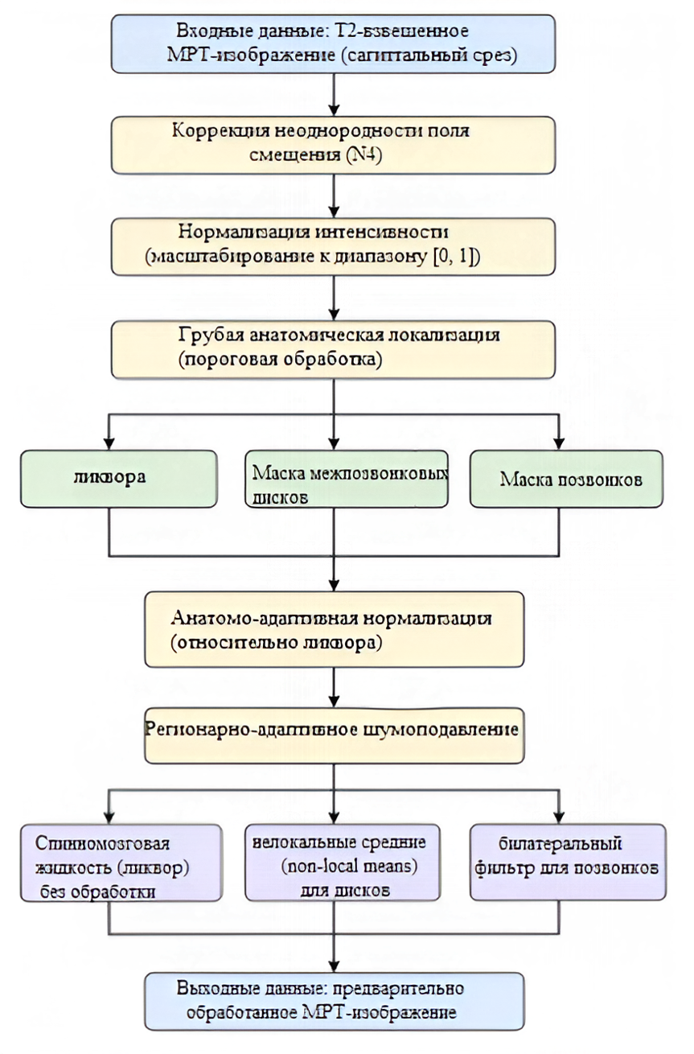
- Блок-схема анатомо-адаптивной предварительной обработки

Анатомия-Адаптивная нормализация интенсивности
Традиционные методы нормализации опираются на глобальные статистические характеристики интенсивности сигнала, которые могут существенно варьироваться у разных пациентов и в зависимости от параметров сбора данных. Для преодоления данного ограничения предлагается анатомо-адаптивная стратегия нормализации. На этом этапе значения интенсивности изображения масштабируются относительно средней интенсивности области спинномозговой жидкости (ликвора), которая характеризуется стабильно высоким сигналом на Т2-взвешенных МРТ-изображениях. Благодаря привязке нормализации к стабильному анатомическому ориентиру предложенный метод повышает сопоставимость данных между пациентами и усиливает контраст между анатомическими структурами.

Регионарно-адаптивное шумоподавление
Подавление шума осуществляется с использованием регионарно-специфических методов фильтрации, адаптированных к структурным особенностям каждой анатомической области. Области межпозвонковых дисков обрабатываются с помощью подхода нелокальных средних (non-local means), что позволяет подавлять шум при сохранении мелких структурных деталей. Области позвонков обрабатываются с использованием билатерального фильтра для сохранения чёткости границ и структурных контуров. Напротив, области спинномозговой жидкости (ликвора) намеренно оставляются необработанными, чтобы сохранить присущие им контрастные свойства.
Все операции фильтрации реализованы с использованием функций, предоставляемых библиотекой scikit-image. Благодаря применению данной регионарно-адаптивной стратегии эффективно смягчаются артефакты чрезмерного сглаживания, обычно ассоциируемые с методами универсального шумоподавления.
Для обеспечения количественной оценки предлагаемой методологии в качестве эталона для сравнительного анализа реализована стандартная схема предварительной обработки. Данная схема отражает распространённые методики, обычно применяемые при предварительной обработке медицинских изображений. В частности, каждое входное изображение сначала стандартизируется с помощью Z-нормализации (нормализации по Z-баллам) для достижения распределения интенсивностей с нулевым средним и единичной дисперсией, что позволяет уменьшить межиндивидуальную вариабельность интенсивности. Впоследствии применяется гауссовский сглаживающий фильтр с фиксированным стандартным отклонением (σ = 1,5) для ослабления высокочастотного шума при сохранении глобальной структурной информации. Эта традиционная процедура используется исключительно для вычисления оценочных метрик, обеспечивая согласованный ориентир, относительно которого производительность и эффективность предлагаемого подхода могут быть объективно количественно оценены.

Результаты и обсуждение
Предлагаемый метод был оценён на среднесагиттальных срезах Т2-взвешенных МРТ-изображений поясничного отдела позвоночника для обеспечения единообразного и анатомически значимого представления. Оценка была разработана таким образом, чтобы оценить способность метода улучшать качество изображения при сохранении соответствующих анатомических структур. Анализ эффективности был сосредоточен на двух основных аспектах: подавлении шума и сохранении контраста. Количественная оценка проводилась с использованием отношения сигнал/шум (ОСШ) в качестве показателя эффективности шумоподавления, а сохранение контраста оценивалось с помощью контраст-шумового отношения (КШО) для отражения степени дифференциации тканей. Данные метрики были рассчитаны как для предлагаемого метода, так и для стандартного подхода к предварительной обработке, чтобы обеспечить прямое и объективное сравнение производительности.

Качественные результаты
Качественное сравнение на рис. 2 подчёркивает явные различия между исходным изображением, результатом стандартной обработки и предлагаемым анатомо-адаптивным подходом. Исходное изображение демонстрирует заметный шум, особенно в областях межпозвонковых дисков, что снижает локальную чёткость и затрудняет различение мелких структурных деталей. Применение стандартного метода предварительной обработки снижает общий уровень шума; однако данное улучшение сопровождается некоторой степенью чрезмерного сглаживания, что приводит к размытию границ позвонков и ухудшению чёткости краёв.
Напротив, анатомо-адаптивный метод обеспечивает более избирательное подавление шума, эффективно снижая уровень шума в областях дисков при сохранении чёткости и непрерывности структур позвонков. Укрупнённые фрагменты (zoom) ещё больше подчёркивают это различие: предлагаемый подход сохраняет более чёткие структурные очертания и позволяет избежать потери деталей, наблюдаемой при универсальной фильтрации. Данные наблюдения свидетельствуют о том, что анатомо-адаптивная методика обеспечивает более благоприятный баланс между шумоподавлением и сохранением структуры, что приводит к повышению визуальной точности по сравнению как с исходными, так и со стандартно обработанными изображениями.
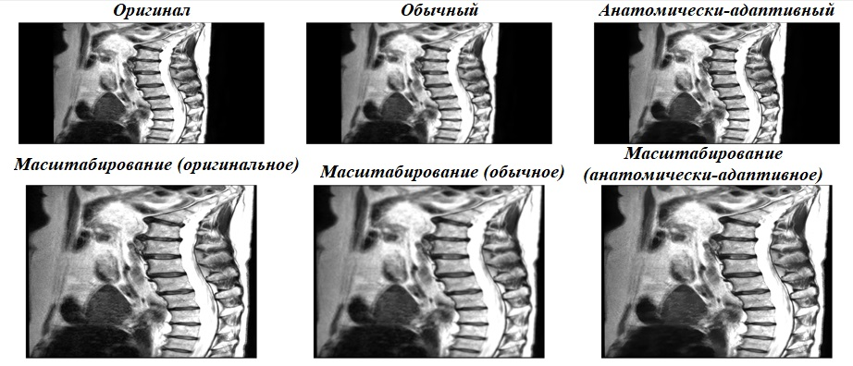
- Исходное и обработанное Т2-взвешенные МРТ-изображения среднесагиттального среза поясничного отдела позвоночника

Количественные результаты
В таблице 1 представлены количественные результаты, которые демонстрируют устойчивое преимущество анатомо-адаптивного метода предварительной обработки как перед исходными данными, так и перед стандартной схемой предварительной обработки по всем оценённым метрикам. С точки зрения сохранения сигнала предлагаемый метод достигает наивысшего глобального отношения сигнал/шум (ОСШ = 2,881), незначительно превосходя исходные изображения (2,879) и существенно опережая традиционный подход (1,967). Это указывает на то, что предлагаемая стратегия позволяет избежать ухудшения сигнала, вызываемого стандартным гауссовским сглаживанием, сохраняя и незначительно улучшая общую точность воспроизведения сигнала. Аналогичная тенденция наблюдается для глобального сохранения контраста, где анатомо-адаптивный метод обеспечивает наибольшее контраст-шумовое отношение (КШО = 3,881), за которым следуют исходные данные (3,878), тогда как стандартная предварительная обработка демонстрирует заметное снижение (3,719). Полученные результаты свидетельствуют о том, что стандартное сглаживание приводит к ощутимой потере тканевого контраста, в то время как предлагаемый подход сохраняет структурную дифференциацию более эффективно.
Регионарный анализ дополнительно подтверждает данные наблюдения, особенно применительно к анатомически значимым структурам. Для контраст-шумового отношения между межпозвонковым диском и позвонком (Disc–Vertebra CNR) анатомо-адаптивный метод вновь демонстрирует превосходную эффективность (4,039) по сравнению с традиционным подходом (3,896), оставаясь близким к значению исходных данных (4,067). Небольшое снижение относительно исходного значения является минимальным и указывает на то, что предлагаемая предварительная обработка сохраняет локальный тканевой контраст, одновременно повышая общую надёжность. В совокупности эти результаты показывают, что анатомо-адаптивный подход обеспечивает сбалансированное улучшение качества изображений как на глобальном, так и на регионарном уровне, превосходя стандартную предварительную обработку при сохранении верности исходной анатомической информации.
- количественная оценка обработанного изображения
Метод предварительной обработки | SNR (ОСШ) | CNR  (КШО) | диск–позвонок
Исходные данные | 2.8785021 | 3.8777242 | 4.0673814
Стандартный (конвейерный) метод | 1.9667016 | 3.7189152 | 3.896339
Анатомо-адаптивный метод | 2.8811884 | 3.880754 | 4.039133

Визуальная оценка показывает, что предлагаемая стратегия предварительной обработки обеспечивает эффективное ослабление шума в областях межпозвонковых дисков при сохранении очерченности границ позвонков. Как показано на рис. 2, подавление шума преимущественно локализовано в структурах дисков, тогда как чёткость краёв и структурная непрерывность в областях позвонков остаются неизменными.
С количественной точки зрения предлагаемый подход вносит лишь минимальные изменения в регионарные показатели. Наблюдаемые тенденции свидетельствуют о незначительном улучшении стабильности сигнала в областях дисков, сопровождающемся небольшим снижением контраста между соседними анатомическими структурами. Однако эти колебания остаются ограниченными по величине, что указывает на сохранение методом исходных распределений интенсивности и отсутствие существенного искажения межрегиональных взаимосвязей.
По сравнению со стандартным подходом к предварительной обработке предлагаемый метод демонстрирует более сбалансированное поведение. В то время как традиционная фильтрация имеет тенденцию уменьшать шум за счёт ухудшения структурной чёткости, анатомо-адаптивная стратегия сохраняет целостность границ, обеспечивая при этом целенаправленное подавление шума. Это различие особенно важно в областях, где мелкие структурные детали имеют клиническое значение.
Полученные результаты согласуются с принципами построения предлагаемой методики, в которой акцент делается на сохранение структуры, а не на агрессивное улучшение. Благодаря использованию слабых анатомических априорных сведений и регионарно-адаптивной обработки метод снижает риск возникновения артефактов чрезмерного сглаживания, обычно ассоциируемых с методами универсального шумоподавления. Избирательная обработка областей дисков и позвонков, наряду с ограниченным воздействием на окружающие ткани, такие как спинномозговая жидкость, способствует сохранению анатомической согласованности.
Хотя стандартные показатели, такие как ОСШ и КШО, обладают ограниченной чувствительностью к указанным улучшениям, совокупные количественные и качественные данные свидетельствуют о том, что предлагаемый метод обеспечивает более выгодный компромисс между снижением шума и структурной точностью. Это подчёркивает важность дополнения стандартных оценочных показателей визуальными и клинически ориентированными оценками при анализе методов предварительной обработки, учитывающих анатомию.

Заключение
В данной работе предложен регионарно-адаптивный подход к предварительной обработке Т2-взвешенных МРТ-изображений поясничного отдела позвоночника. Метод объединяет коррекцию неоднородности поля смещения, грубую анатомическую локализацию, анатомо-адаптивную нормализацию интенсивности и регионарно-специфическое шумоподавление в рамках единой полностью автоматизированной схемы. Благодаря использованию слабых анатомических априорных сведений, получаемых посредством маскирования на основе интенсивности сигнала, предлагаемый подход обеспечивает структурно-ориентированную обработку без необходимости явной сегментации или применения моделей, основанных на обучении, сохраняя при этом вычислительную эффективность и воспроизводимость.
Результаты показывают, что предложенный подход сохраняет характеристики сигнала и контраста, обеспечивая при этом пространственно-избирательное подавление шума. По сравнению со стандартной универсальной фильтрацией анатомо-адаптивный подход лучше сохраняет структурные границы и межрегиональные взаимосвязи. Это согласуется с ранее сделанными выводами о том, что предварительная обработка в первую очередь повышает надёжность и согласованность, а не оказывает существенное влияние на стандартные количественные показатели, как обсуждается в работе Trojani и др. [7]. В целом метод обеспечивает улучшенный баланс между подавлением шума и структурной точностью. В будущем планируется реализовать более надёжную анатомическую локализацию и расширить оценку за счёт использования специфичных для конкретной задачи перцептивных метрик на более обширных наборах данных.

Список литературы
- O. Grigas, R. Maskeliūnas, and R. Damaševičius, “Improving structural MRI preprocessing with hybrid transformer GANs,” Life, vol. 13, no. 9, p. 1893, 2023.
- V. Trojani, M. C. Bassi, L. Verzellesi, and M. Bertolini, “Impact of preprocessing parameters in medical imaging-based radiomic studies: A systematic review,” Cancers, vol. 16, no. 15, p. 2668, 2024.
- R. Heckel, M. Jacob, A. Chaudhari, O. Perlman, and E. Shimron, “Deep learning for accelerated and robust MRI reconstruction,” Magn. Reson. Mater. Phys. Biol. Med., vol. 37, pp. 335–368, 2024.
- Graaf J.W. van der et al. SPIDER - Lumbar spine segmentation in MR images: a dataset and a public benchmark. Zenodo, 2023.
- van der Graaf J.W. et al. Lumbar spine segmentation in MR images: a dataset and a public benchmark // Sci Data. Nature Publishing Group, 2024. Vol. 11, № 1. P. 264.
- Sekuboyina A. et al. VerSe: A Vertebrae labelling and segmentation benchmark for multi-detector CT images // Medical Image Analysis. 2021. Vol. 73. P. 102166.
- V. Trojani, M. C. Bassi, L. Verzellesi, and M. Bertolini, “Impact of preprocessing parameters in medical imaging-based radiomic studies: A systematic review,” Cancers, vol. 16, no. 15, p. 2668, 2024.

